毎年６月は「食育月間」毎月１９日は「食育の日」
食育つうしん
４

月、

発行：大阪市立松虫中学校

食事の大切さを理解しよう
中学生の時期は、体だけでなく、心も大きく成長します。この時期に１日３食、主食・主菜・副菜の
そろった栄養バランスのよい食事をしたり、マナーを守って楽しく食事をしたりすることが、健康的な
食生活につながります。今月は、食事の大切さについて考えてみましょう。
食 事 の 役 割


生命や健康の維持
私たちは、食事をとることにより必要な栄養素を確保し、生命を維持 しています。また、健康を維持するためには、炭水化物、脂質、 たんぱく質、無機質(カルシウムや鉄など)、ビタミン類などの栄養素をバランスよくとることが大切です。

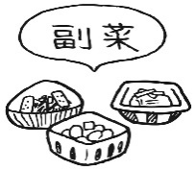
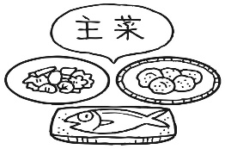
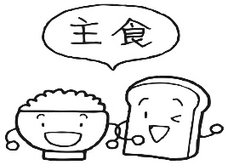



魚・肉・卵・豆・豆製品などを使ったおかず
野菜・いも類・きのこ・海藻などを使った
おかず
ごはん・パンめんなど
成長や活動のエネルギー
中学生は体を形成する大切な成長期で、活動量も多い ため、主食・主菜・副菜をそろえた食事をとり、丈夫な 体をつくることが必要です。

生活のリズム
早寝、早起きをして、毎日朝食をとり、決まった時間に食事を することで、生活のリズムが整いやすくなります。


食文化の伝承
日本には、「和食」という世界に誇れる「日本人の伝統的な食文化」（平成25年12月ユネスコ無形文化遺産に登録）があります。和食には、一汁三菜の食事形態が基本で、 栄養バランスがよい、自然や季節を大切にする、正月などの行事食を重んじるなどの特徴があります。
和食のよさを知り、受け継いでいきましょう。

人と人とのつながり
家族や友人とともにする食事は、大切なコミュニケーションの場となります。楽しく食事をすることは体の健康だけでなく、 心の健康にも影響します。






★楽しい雰囲気で、好き嫌いしないで食事をしましょう。

